新 书 推 荐
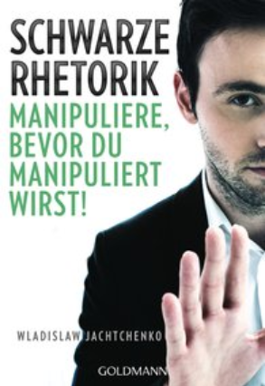
中文书名：《黑暗修辞：在你被控制之前先掌控局面》
英文书名：Dark Rhetoric：Manipulate before you get manipulated!
德文书名：Schwarze Rhetorik
作 者：Wladislaw Jachtchenko
出 版 社：Verlagsgruppe Random House GmbH
代理公司：ANA/ Susan Xia
页 数：320页
出版时间：2018年8月
代理地区：中国大陆、台湾
审读资料：德文电子稿
类 型：心理学
版权已授：台湾

内容简介：

来自修辞专家的有趣的操作指南

在完全无知的情况下公开露面？你的替代事实是正确的吗？友善已经过去了。今天是发表最高豪言壮语的时候了——黑暗、挑衅，而且肯定会成功，因为无论是在工作中还是在家庭中，你都会把自己推到前台。

规则1：了解你的听众。规则2：绝不妥协。规则3：在你被控制之前先掌控局面！修辞学专家瓦拉迪斯瓦夫·亚契琴科(Wladislaw Jachtchenko)解释了一些小把戏，里面充满了各种虚假的论点、欺骗性的肢体语言、扭曲的事实，以及许多其他狡猾而阴险的伎俩。事实上，在任何地方、任何时候，都有可能拥有最后决定权。

• 如何巧妙地达到自己的目的

• 排名前十的最不公平操控手法，以及许多国家政客的真实案例

作者简介：

拉迪斯拉夫·亚切琴科（Wladislaw Yachtchenko）在慕尼黑和纽约学习政治学、法律、历史和文学。自2007年以来，他一直担任修辞学教练、演说家和教练。他是Argumentoric Academy的创始人，被认为是欧洲最优秀的10位演讲者之一。

谢谢您的阅读！
请将反馈信息发至：夏蕊（Susan Xia）
安德鲁·纳伯格联合国际有限公司北京代表处
北京市海淀区中关村大街甲59号中国人民大学文化大厦1705室
邮编：100872
电话：010-82504406
传真：010-82504200
Email：susan@nurnberg.com.cn
网址：http://www.nurnberg.com.cn
微博：http://weibo.com/nurnberg
豆瓣小站：http://site.douban.com/110577/

